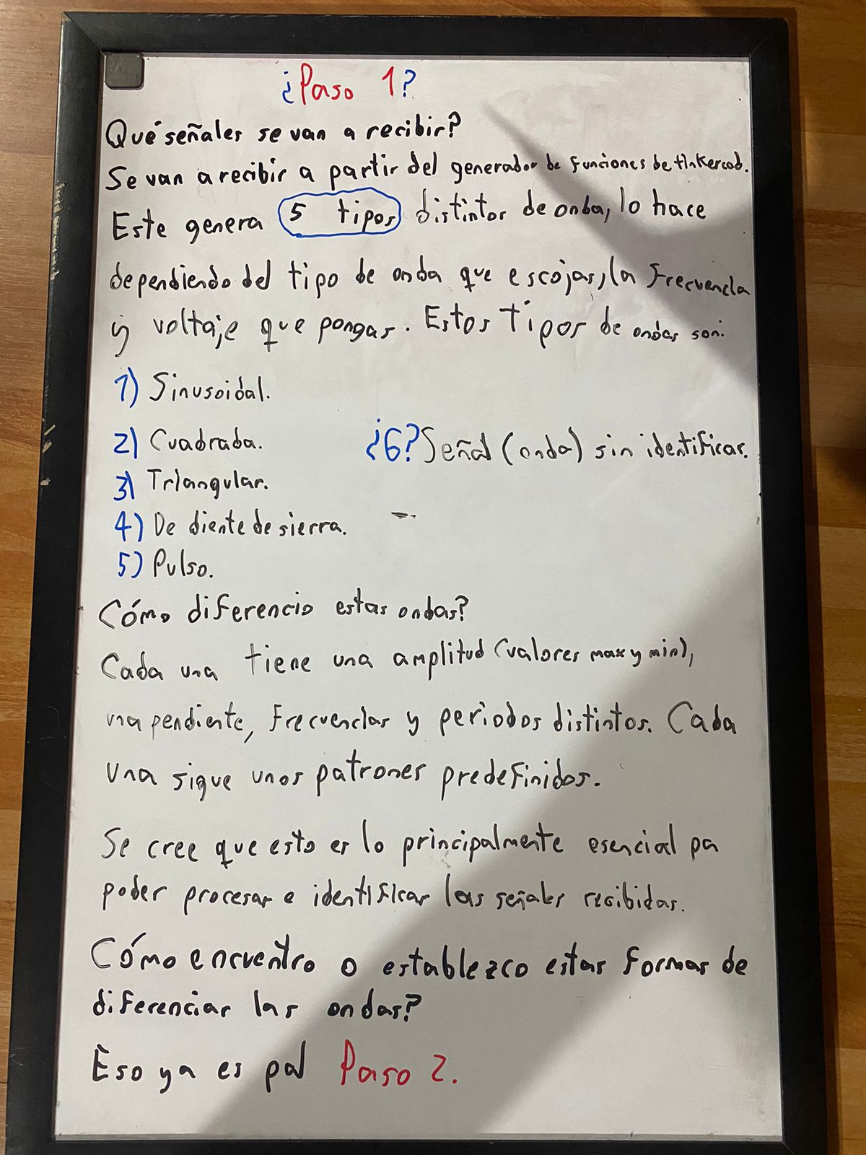

Paso 2.

2.1) Establecer los patrones predefinidos de cada tipo de señal.

2.2) Almacenar los datos recibidos de amplitud (en voltaje).

2.3) Calcular la frecuencia.

(Puede servir calcular el número de veces que los valores de la amplitud coinciden con el eje x).

2.4) Calcular la amplitud (comparar los valores máximos y mínimos).

2.5) Identificar la forma de la onda por medio de compararla con los patrones predefinidos de cada onda.

2.6) Imprimir lo procesado en pantalla. (LCD).

Paso 3.

Ya con el código funcional y listo, probarlo y verificarlo en tinkercad, probar en qué valores llegue a fallar y tener todo bien documentado.

Hacer el circuito funcional con dos pulsadores, A y B, cuando se presiona el pulsador A, se empiece la recolección de datos del generador de funciones y cuando se presione el pulsador B se dejen de recibir datos, pero que el programa siga funcionando y cuando se presione nuevamente el pulsador A se finalice la ejecución del programa.

Paso 4.

A lo largo del desarrollo del programa, tener bien documentado cada paso, desarrollar un documento en Word con Normas Apa con todo bien escrito y detallado, en cada documento de código y funciones se tendrá sus pequeñas especificaciones y docstrings. Y para la realización del vídeo una explicación general de los pasos y funcionamiento de todo, no tanto decir lo del documento sino más bien explicar lo que entendemos.